Kokelaan tiedot: ______________________________________________________________________

Ohjeet
Lue aluksi koko tehtävä huolellisesti. Saat käyttää käsikirjoja, muistiinpanoja, käyttöjärjestelmän ja ohjelmien ohje-toimintoja.
Tässä näyttökokeessa tarvittavat tiedostot löydät:
________________________________________________________________________
Tallenna tämän näyttökokeen tiedostot:
________________________________________________________________________
Tallenna näyttökokeen tiedostot nimellä tiedostonimi_omasukunimi. Tiedostonimi on kerrottu tehtävässä, oma sukunimesi yksilöi tehtävän.
Varmista lopuksi, että olet tehnyt kaikki pyydetyt asiat ja tallentanut työsi oikeaan paikkaan. Palauta koetilaisuuden valvojalle kaikki tehtäväpaperit liitteineen ja tulosteineen kokeen päättyessä.
Koeaika on 45 minuuttia.

Tehtävä
Tehtävänäsi on viimeistellä Tutkain-nimisen koulutusyrityksen kirje tutkinnon suorittaneille. Avaa tutkinto-niminen tiedosto.
- Poista ylimääräiset rivinvaihdot tekstistä ja pääotsikon alta.
- Kirjoita otsikon alapuolelle kehyksen sisällä oleva kappale. Kehyksiä ei tarvitse tehdä.
Tietokone ei itse tiedä mitään, mutta antaa entistä paremmat mahdollisuudet tiedon hankkimiseen. Sen avulla myös moni työ sujuu tehokkaammin, olkoonpa se sitten toimistotyötä, teknistä suunnittelua tai taiteellista luomista. Toivon, että uudesta työkalusta on sinulle sekä hyötyä että huvia. Kehitä nyt hankkimiasi taitoja edelleen!
- Tavuta teksti ja käytä molempien reunojen tasausta.
- Korosta mielestäsi kolme oleellista kohtaa lihavoinnilla.
- Asiakirjassa ei ole kuin pääotsikko. Korvaa kappaleiden numerot alaotsikoilla Tavoite, Tulos ja Työkalu.
- Tekstiä ei ole sisennetty. Sisennä koko asiakirja ja käytä riippuvaa sisennystä. Alaotsikoiden pitää alkaa sarkainkohdasta C0 eli reunuksesta ja varsinaisen tekstin kohdasta C2 (~4,6 cm).
Mallin riippuvasta sisennyksestä näet seuraavasta kuvasta:
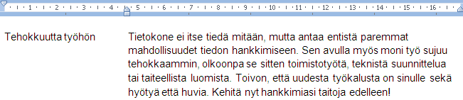
- Liitä asiakirjan alkuun pääotsikon yläpuolelle kuvakirjastosta aiheeseen sopiva kuva. Muuta kuvan kokoa niin, että sen suhteet säilyvät ja sen leveys on korkeintaan neljäsosa asiakirjan leveydestä.
- Lisää ylätunnisteeseen asiakirjastandardin mukaisiin kohtiin yrityksen nimi, osoitetiedot, sivunumero ja kokonaissivumäärä sekä pysyvä päivämäärä.
- Lisää vielä lähettäjän nimi eli oma nimesi tekstin loppuun.
Tallenna asiakirja nimellä Tietoa_omasukunimi ja tulosta paperille.

